Консультация для родителей:
«Мнемотехника, как средство развития связной речи дошкольников».
На сегодняшний день богатая речь у детей дошкольного возраста – явление очень редкое. Современный мир насыщен новейшими технологиями, дети живут в мощном потоке информации, где живое общение заменяется общением с компьютером и телевизором, планшетом или телефоном. Поэтому развитие речи становится все более актуальной проблемой.
Работая с детьми, имеющими нарушения речи я заметила, что они без радости включаются в учебную деятельность, плохо воспринимают материал на слух, у них снижено внимание и работоспособность.
Педагоги от родителей часто слышат такие слова – «У нас стихи не запоминаются. Не может быстро запомнить текст, путается в строчках, переставляет слова местами».
Дело в том, что в основном у детей развита в большей степени зрительная память, поэтому необходимо найти такие приемы, которые бы способствовали развитию детской памяти в целом (слуховая, зрительная, ассоциативная).
Мнемоника, или мнемотехника - система различных приёмов, облегчающих запоминание и увеличивающих объём памяти путём образования дополнительных ассоциаций, организация учебного процесса в виде игры. Мнемотехника помогает упростить для детей процесс непосредственно-образовательной деятельности. Дети обучаются в интересной игровой форме, без умственных и эмоциональных перегрузок. Приёмы мнемотехники облегчают процесс запоминания у детей и увеличивают объём памяти путём образования дополнительных ассоциаций.
Основной «секрет» мнемотехники очень прост. Когда человек в своём воображении соединяет несколько зрительных образов, мозг фиксирует эту взаимосвязь. И в дальнейшем при припоминании по одному из образов этой ассоциации мозг воспроизводит все ранее соединённые образы.
Как любая работа, мнемотехника строится по принципу от простого, к сложному.
Её можно разделить на три этапа:
1 этап: Знакомство с символами. Этот этап работы ещё называют – работа с мнемо квадратами.
2 этап: Учим детей «читать» простые схемы из 2 – 4 символов, а так же учим детей «читать» простые предложения из 2-3 слов без предлогов и союзов. Этот этап работы называют – работа с мнемодорожками.
3 этап: На этом этапе начинается работа с мнемотаблицами.
Мнемоквадрат - Структурная единица мнемодорожки или мнемотаблицы.
Это квадрат (лист бумаги), на котором схематично изображается какой-либо предмет, действие или направление действия, либо признак. Каждое изображение обозначает слово, сочетание слов или несложное короткое предложение.
Мнемодорожки - коллаж из мнемоквадратов, состоящий из 3-4 изображений. С помощью него дети учатся составлять истории, рассказывать скороговорки, заучивать стихотворения.
Мнемотаблицы - схема, в которой заложена определенная информация. На каждое слово или маленькое словосочетание придумывается картинка (изображение), т.е. весь текст зарисовывается схематично, глядя на эти схемы-рисунки, ребенок легко запоминает информацию.
Мнемотехнику можно использовать в разных видах речевой деятельности:
- при заучивании стихов, потешек, скороговорок;
- при пересказах художественной литературы;
- при обучении составлению рассказов;
- при отгадывании и загадывании загадок;
1. Знание стихов обогащает словарь ребенка, формирует навыки правильного произношения слов и отдельных фраз, воспитывает культуру речи.
Этапы работы по запоминанию стихотворений:
- Выразительно прочитать стихотворение (с родителем, педагогом).
- Прочитать стихотворение с опорой на мнемотаблицу.
- Ответить на вопросы по содержанию стихотворения (для понимания текста).
- Разобрать непонятные слова и определения.
- Прочитать отдельно каждую строчку стихотворения с опорой на мнемотаблицу. Можно побуждать детей договаривать фразы.
- Повторить стихотворение с опорой на мнемотаблицу.
- Рассказать стихотворение
Скороговорки используют для развития речи детей, с целью обучения говорить выразительно, разборчиво и внятно. Скороговорки эффективное лечебное средство для вырабатывания правильного произношения. Когда люди тренируются, проговаривая вслух скороговорки, то их речь становится более гибкой и совершенной. Дикция со временем приобретает чистоту и отчетливость.
Чистоговорка – это рифмованная фраза, в которой часто повторяется какой-либо звук. Они служат для отработки звукопроизношения, развития силы голоса, темпа речи, чувства рифмы, речевого дыхания, а также для коррекции лексико-грамматической и фонетико-фонематической стороны речи.
2. Пересказу принадлежит особая роль в формировании связной речи. Здесь совершенствуется структура речи, ее выразительность умение строить предложения. И если пересказывать с помощью мнемотаблиц, когда дети видят всех действующих лиц, то свое внимание ребенок уже концентрирует на правильном построении предложений, на воспроизведении в своей речи необходимых выражений.
3. Мнемотаблицы можно использовать для составления описательных рассказов об игрушках, посуде, одежде, овощах и фруктах, птицах, животных, насекомых. Данные схемы помогают детям самостоятельно определить главные свойства и признаки рассматриваемого предмета, установить последовательность изложения выявленных признаков; обогащают словарный запас детей.
Элементами модели описательного рассказа становятся символы- заместители качественных характеристик объекта: принадлежность к родовидовому понятию; величина; цвет, форма; составляющие детали; качество поверхности; материал, из которого изготовлен объект (для неживых предметов); как он используется (какую пользу приносит)?; за что нравится (не нравится)?
Как ещё можно использовать мнемотаблицы, занимаясь с ребёнком дома?
Варианты игр с мнемотаблицами:
1. Восстановить последовательность картинок по памяти;
2. Смешать их с другими и отбирать среди нескольких картинок те, которые относятся к данной теме;
3. Определять, где должна находиться “выпавшая” картинка среди других;
4. Найти лишнюю картинку;
5. Найти ошибку в последовательности картинок после прочтения текста;
6. «Распутать» два события (предъявляются вперемешку две разрезанные мнемотаблицы);
7. Игра “Не зевай, нужную картинку поднимай”. Взрослый читает отрывок текста, а ребенок находит картинку.
Таким образом, Вы можете в игровой, ненавязчивой форме разучить стихотворение или пересказать художественный текст и развивать память ребёнка.
Мнемотехника:
- сокращает время запоминания;
- развивает основные психические процессы;
- развивает умение перекодировать информацию;
- устанавливает причинно-следственные связи;
- помогает делать выводы и систематизировать материал.
Предлагаю вам выучить стихотворения с помощью мнемотаблицы:
«Сшили Тане сарафанчик»
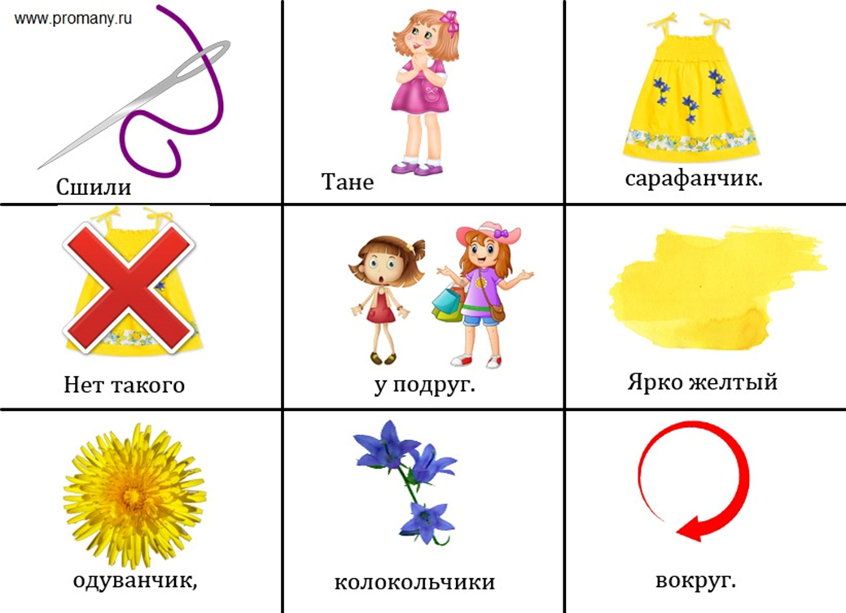
Закрепить правильное произношение звуков в скороговорке: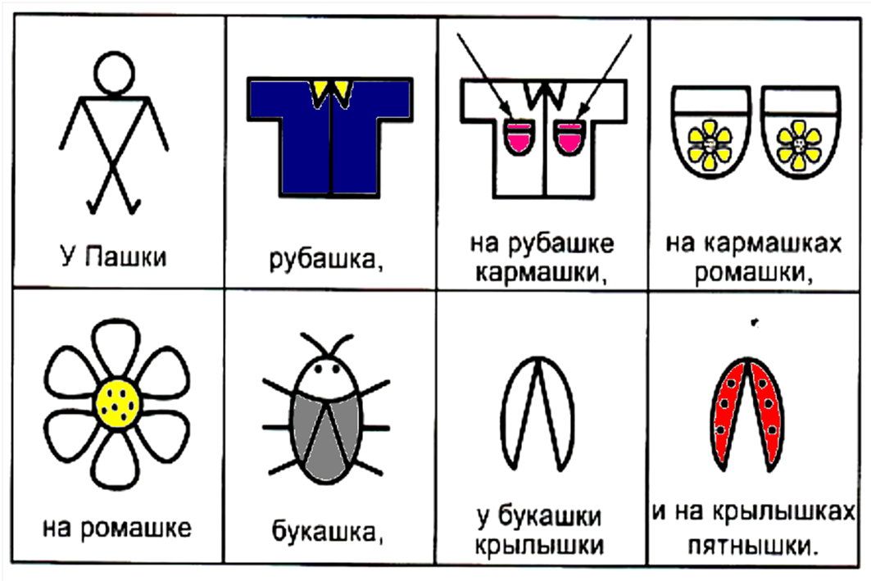
И составить вместе с ребенком описательный рассказ о животном: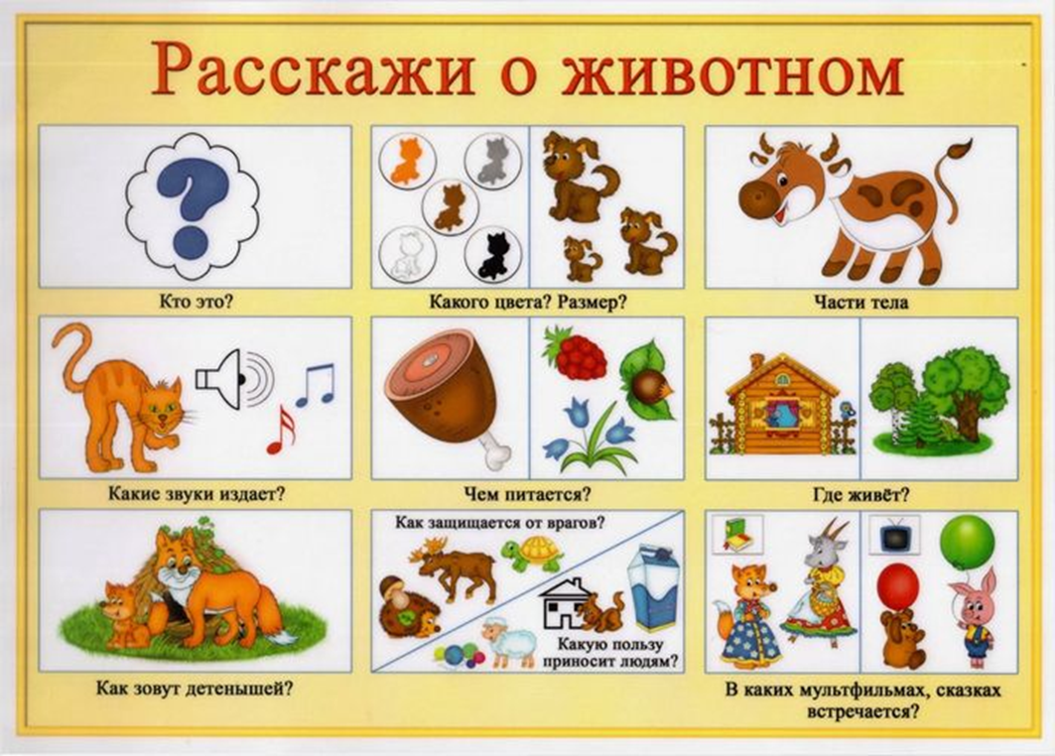
Спасибо за внимание!

